**Beleidssociologie**

*Door: anoniem| Docent:* | Vakcode: *SOW-SOB2032*

***Deze samenvatting is afkomstig uit het collegejaar 2020-2021. Het kan zijn dat sommige onderdelen iets verschillen van de huidige tentamenstof. Let hier op!***

Hoorcollege 1

* Beleid kan **ongelijkheid tegengaan** (bijvoorbeeld progressieve belastingheffing), maar ook **vergroten** (bijvoorbeeld subsidies wat betreft sport, kunst en cultuur)
* Beleid kan **opinies institutionaliseren** (bijvoorbeeld donorwet)
* Beleid kan bewust **niet interveniëren** (bijvoorbeeld bekladding van racistische beelden 🡪 nationale overheid grijpt niet in ondanks dat er een sterke wijd verdeelde norm over is)
* Beleid kan **sociale relaties versterken** (bijvoorbeeld dure or goedkope woningen uit elkaar plaatsen/gemengde scholen 🡪 meer contacten tussen mensen uit verschillende sociale groepen)
* Beleid kan **sociale relaties ondermijnen** (bijvoorbeeld te weinig subsidies aan buurthuizen/sportverenigingen etc. waardoor de sociale relaties verminderen binnen een omgeving)
* **Polity (staatsinrichting):** institutionele structuur van een politiek systeem
* Beleid: het ondernemen van actie of juist bewust geen actie door een overheid of wetgever wat betreft een bepaald onderwerp
* *Action*: een enkele maatregel of samenhangende verzameling van gekozen handelingsopties
* *Actor*: uitvoerende of wetgevende macht; semi-overheid (?)
* *Issue*: responsief op een ervaren probleem waarop een bepaalde uitkomst gewenst wordt
* Beleid is een probleem oplossende activiteit

Overkoepelende vraag van deze cursus:

Hoe kunnen we de totstandkoming van beleidskeuzes, -succes en -veranderingen begrijpen en verklaren, in het bijzonder overheidsbeleid op sociologische thema’s?

Vier manieren om beleid te begrijpen

1. Sector specifiek beleid (energie beleid)
2. Subcategorie specifiek beleid (groene energie beleid)
3. Beleid over specifieke problemen in een subcategorie (terugleververgoeding)
4. Regulerende instrumenten die zijn verbonden aan het probleem (mate van terugleververgoeding)

Theoretische perspectieven

Rational choice

* Beleid is probleem oplossend
* Vaak een normatief (hoe beleid tot stand zou moeten komen) in plaats van een positief (hoe beleid kan worden verklaard) perspectief
* **Lasswell**: beleidsproces zou de volgende stappen moeten doorlopen

*Intelligence* (verzamelen en processen van relevante kennis en informatie) 🡪 *promotion* (identificeren van verschillende alternatieven) 🡪 *prescription* (opleggen van een bindende beslissing) 🡪 *invocation* (beleidsuitvoering) 🡪 *termination* (intrekking van beleid) 🡪 *appraisal* (evaluatie van beleidseffecten in tegenstelling tot de oorspronkelijke objectieven en intenties)

Incrementalisme

* Gaat in tegen het idee dat beleid wordt gemaakt met volledige rationele keuze
* ***Bounded rationality:*** Beleid wordt gemaakt in een bepaalde context, met niet complete informatie en kennis, restricties van een menselijk brein en een tijdsdruk
* Realistisch beeld krijgen van hoe beleidsmakers uitkomen bij een bepaald soort beleid

Garbage can model

* Problemen, oplossingen, besluitvorming staan allemaal los van elkaar
* Beleidskeuzes volgen geen structureel proces van probleem naar oplossing
* Actoren gaan eerst door de “*garbage”* om te kijken naar een mogelijke oplossing
* Bij oplossingen worden (strategisch) problemen en besluitvormers gezocht of ze komen gewoon toevallig samen

Beleidstypologieën

* Tonen de veelheid aan soorten beleid
* Helpen na te denken over alternatieve opties
* Bieden een shortcut om verwachtingen te formuleren over herkomst en impact beleid
* Geven dus grip op de strijd en politiek van beleidsvorming

Beleidstypologie 1: Lowi

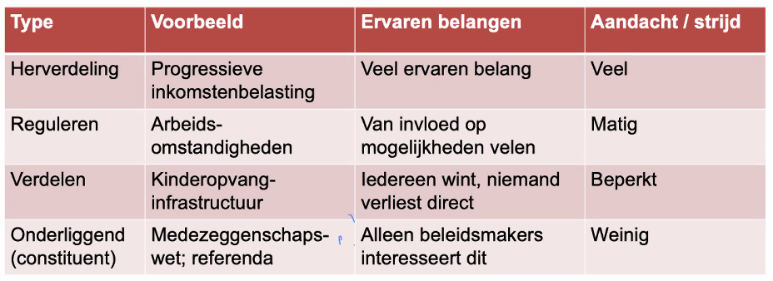Soort maatregel 🡨🡪 aandacht en strijd

* Onderliggend: beleidsmaatregelen, hoe geven maatregelen structuur/vorm aan de samenleving? 🡪 weinig aandacht voor de *general public*
* Kanttekening:
* Niet altijd duidelijk onder welk van de 4 types een maatregel valt
* Niet uitputtend 🡪 er kan heel ander type beleid zijn dat niet onder deze types valt
* Je kunt niet van tevoren (ex-ante) al weten of iets herverdelend of verdelend is 🡪 hangt af van de perceptie van een individuele actor en deze perceptie kan later veranderen

Beleidstypologie 2: Wilson

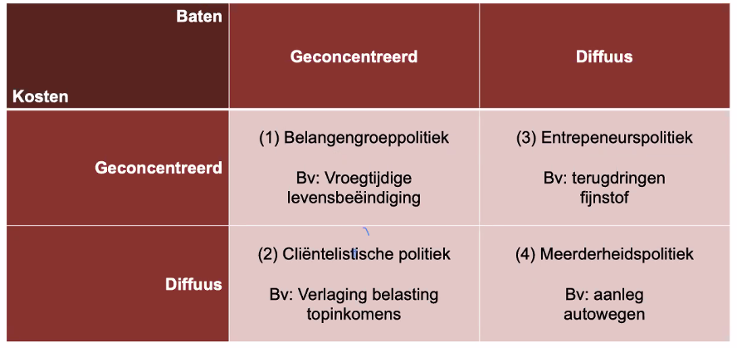Kosten- en batenspreiding 🡨🡪 wie in actie komt

* Zegt weinig over uitkomsten maar meer over de mobilisatie van bepaalde groepen
* Kanttekening:
* Te simpele weergave van de realiteit 🡪 bijvoorbeeld vroegtijdige levensbeëindiging lijkt geconcentreerde kosten en baten te hebben maar de impact van het beleid kan erg diffuus zijn voor de hele gezondheidszorg

Beleidstypologie 3: Hood (NATO)

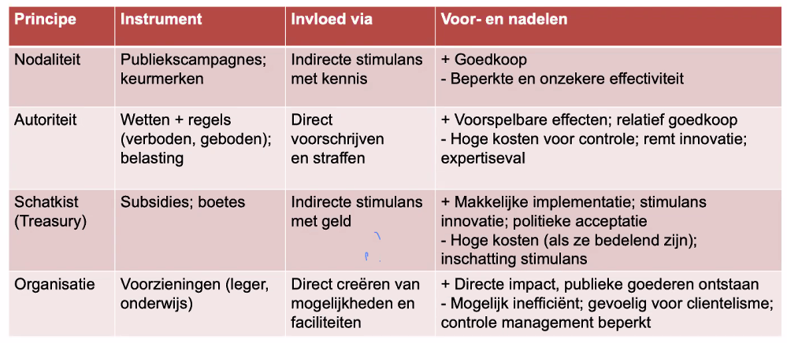Instrument 🡨🡪 effectiviteit en efficiëntie

* Kanttekening:
* Het lijkt alsof er altijd een rationele keuze is, ondanks dat de scheidslijn niet altijd even helder is
* Beleidstypologieën zijn geen doel op zich
* Ze geven inzicht in welke beleidskeuzes er zijn en bieden een eerste verklaring voor de gemaakte keuze, het succes en verandering
* 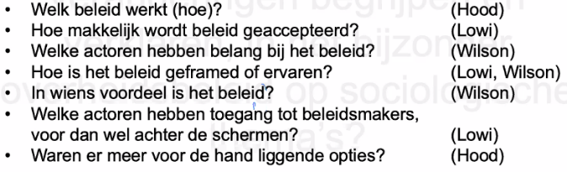Ze zetten ons in een analytische mindset:

Beleidscyclus

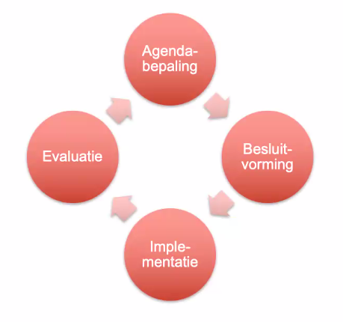

* In veel gevallen volgt de beleidscyclus een rationele aanpak (want het heeft een duidelijk stappenplan)
* Kritiek:
* Het model komt vaak niet overeen met de empirische waarheid, aangezien de onderdelen vaak overlappen

Ontwikkelingen die effect hebben op het beleidsproces

1. Beperkingen wat betreft het budget van overheden 🡪 bepaald beleid moest worden ingevoerd, maar ook heeft economische crisis ervoor gezorgd dat bepaald beleid is ingevoerd wat anders nooit zou worden ingevoerd
2. Economische globalisatie 🡪 zorgt voor beperkingen in wat overheden kunnen doen om beleidsproblemen aan te pakken (bijv: klimaatverandering. De economische staat van het ene land kan invloed hebben op het beleid dat wordt ingevoerd in een ander land)
3. Digitalisatie 🡪 er ontstaat een kloof tussen datgene wat beleidsmakers belangrijk vinden en wat het volk denkt dat de beleidsmakers moeten doen (door het makkelijker en sneller overbrengen van informatie via het internet en social media)
4. De toename aan populistische partijen
5. Nieuwe vormen van druk vanuit het volk

Hoofdstuk 2: The nature of public policies

* **Policy output**: directe resultaat van het beleidsproces

🡪 Substantive: specificatie van claims, verboden, bans of service levels

🡪 Procedural aspecten: regels omtrent de interactie tussen de implementerende autoriteiten en de belangengroepen

* **Policy outcome**: waarom zorgt beleid voor gedragsverandering onder de targetgroep?
* **Policy impact**: de mate waarin beleidskeuzes en de implementatie hiervan daadwerkelijk de verwachte resultaten heeft opgeleverd
* **Policy styles**: standaard procedures van een overheid in het maken en implementeren van beleid (zie blz. 29 van KT)

Typologie van Hall

Drie componenten van policy outcome

1. Beleids paradigma (het overkoepelende doel dat het beleid in een bepaald veld stuurt
2. Beleidsinstrument (de middelen die worden gebruikt om tot een resultaat te komen)
3. De setting of kalibratie van deze instrumenten

**First-order verandering**: alleen de klaibratie van instrumenten wordt aangepast (bijv: toe- of afname van uitkeringen) 🡪 vaak maar kleine veranderingen aan bestaand beleid

**Second-order verandering**: het type instrument wordt aangepast (bijv: verandering van uitstoot limieten naar belasting heffen op uitstoot) 🡪 introduceren van nieuwe instrumenten

**Third-order verandering**: aanpassen van de beleidsdoelen (bijv: verandering van geen limieten op uitstoot, want de industrie is belangrijker, naar uitstootlimieten, want de klimaatverandering is belangrijker)

Hoofdstuk 3: The context for policy-making: Central institutions and actors

* **Actor**: (een groep) individuen die meedoen in het beleidsproces en wiens voorkeuren het uiteindelijke beleid bepalen (instituties bepalen de mate waarin actoren hun voorkeuren kunnen doorzetten in beleid)
* Belangrijkste institutie: de grondwet
* **Unitarisme:** soevereiniteit is geconcentreerd op het level van een enkele overheid
* **Federalisme:** soevereiniteit is gedeeld door meerdere levels van overheid
* Belangrijkste criterium wat betreft het onderscheid tussen unitarisme en federalisme: verdeling van arbeid tussen nationaal en subnationaal level van bestuur (decentralisatie is niet gelijk aan federalisme!)

Drie elementen van instituties

1. Formele regels
2. Informele beperkingen (normen wat betref gedrag en conventies)
3. Kenmerken wat betreft de handhaving van formele regels en informele beperkingen

* **Abstract review**: gemaakt voordat een wet van kracht is 🡪 kijken of de wet in overeenstemming is met de grondwet
* **Concrete review**: worden uitgevoerd door normale rechters 🡪 bepalen wie een case wint en ingezet als er twijfels zijn over de overeenstemming met de grondwet van bepaalde acties
* **Constitutional complaint**: door individuen die het gevoel hebben dat hun grondwettelijke rechten zijn geschonden door een autoriteit 🡪 vaak wanneer andere rechtelijke acties al zijn benut of niet mogelijk zijn

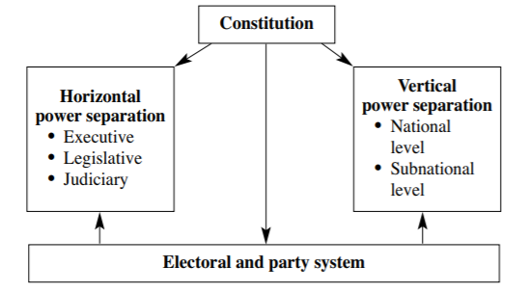Institutionele opzet van een staatsinrichting (polity)

Scheiding van de machten (trias politica)

* Executive 🡪 uitvoerende macht, beleid invoeren en aanstellen van de bureaucratie (de overheid)
* **Parlementair**: het hoofd van het parlement en hun kabinet is verantwoordelijk voor wetgeving
* **Presidentieel**: de president is het hoofd van het parlement en is direct of indirect gekozen door het volk en kan niet zomaar worden verwijderd uit hun machtspositie
* **Semi-presidentieel**: zowel een verkozen president als een wetgevende groep.
* Legislature 🡪 wetgevende macht, hebben de macht om wetten in te voeren (het parlement)
* **Lower house**: Tweede Kamer, direct verkozen, meer invloed wat betreft beleidsvoering
* **Upper house**: Eerste Kamer (senaat)
* Judiciary 🡪 rechtsprekende macht, meerde levels van rechtbanken die problemen onder private en publieke actoren oplost (onafhankelijk van de andere machten)

Kiesinstituties

* Meerderheidssysteem: de sterkste partij wint, mensen kunnen op 1 persoon stemmen en degene met de meeste stemmen wint
* **Rank-order**: je kunt iedereen ranken (Australië)
* **Two-roud**: als niemand een meerderheid behaalt komt er een tweede ronde waarin de twee grootste tegen elkaar strijden en je op 1 van hen moet stemmen (Frankrijk)
* Proportionele representatie systeem: de macht is verdeeld onder meerdere partijen in proportie van het aantal stemmen dat ze hebben gekregen

Partijsystemen

* Dominante partij: 1 grote partij die dominant is (ruim meer dan 50% van de zetels) 🡪 geen coalitie is nodig
* Two-party systeem: twee partijen die ongeveer even dominant zijn (ongeveer 35-45% van de zetels per stuk) die om en om de macht hebben 🡪 erg competitief
* Multiparty systeem: meerdere partijen (variërend in aantal per land) die samen een coalitie moeten vormen
* Bipolar systeem: combinatie van two- en multiparty systemen 🡪 twee partijen vormen samen een verbond tegen een ander verbond van twee partijen

Actoren

Drie kenmerken

1. **Mogelijkheden** 🡪 de middelen voor actie die beschikbaar is voor hen om invloed uit te oefenen op het beleidsproces om de ene uitkomst te laten plaatsvinden in plaats van een andere
2. **Percepties** 🡪 hoe ziet de actor een bepaald maatschappelijk probleem (andere ideologieën)
3. **Voorkeuren** 🡪 waarom kiezen ze voor het ene beleid in plaats van een alternatief

Publieke actoren

* Executive 🡪 uitvoerende macht, de overheid
* Legislature 🡪 wetgevende macht, het parlement
* Judiciary 🡪 rechtsprekende macht, de rechtbanken en rechters
* Bureaucratie 🡪 de officials die zijn aangewezen door de overheid (ambtenaren etc.)
* Politieke partijen 🡪 coördinatie, stemverkiezingen, competitie voeren, representeren

Private actoren

* Belangengroepen 🡪 onder andere NGO’s (er bestaan ook publieke belangengroepen)
* Experts 🡪 vaak netwerk van specialisten met kennis die van belang is voor de beleidsvoering (**epistemic community**)

Hoorcollege 2:

3 theoretische families:

* Structuur of socio-economische model
* Institutionalisme
* Belangenmodellen (interest-based models)

Structuurmodel (macro)

* **Kern**: socio-economische (en culturele) ontwikkelen en problemen zijn de aanleiding voor overheidsbeleid (voor het systeem of de inrichting van dit systeem)

Verklaart:

1. De hoeveelheid beleid; overheidsomvang (BNR: toename aantal (beleids)ministeries)
2. Het ontstaan van het politieke- en partijsysteem, dus de instituties (de manier waarop we het inrichten en welke partijen er zijn, etc.)

🡪 macroniveau: de grote lijnen, welke problemen opkomen

Verklaring:

1. **Socio-economische ontwikkelingen**, ongelijkheid in waarden en middelen industrialisatie en moderniseringsprocessen (bijvoorbeeld: toename migratie (en welke partijen populair worden), economische ontwikkelingen (welke partijen populair, waar bezuinigingen, etc.))
2. **Scheidslijnen**, waarover conflict in samenleving

Cleavage approach (scheidslijnen)

* Bepaalde sociaaleconomische problemen bestaan in een samenleving en beïnvloeden beleidskeuzes door een scheiding te maken tussen verschillende sociale groepen die verschillende percepties hebben over deze problemen en hoe deze moeten worden opgelost

Centrum-periferie scheiding (traditioneel)

Sociale groepen die vinden dat politieke macht en administratieve structuren gecentraliseerd moeten zijn in een samenleving

🡨🡪

Sociale groepen die vinden dat politieke macht en administratieve structuren niet gecentraliseerd moeten zijn

Kerk-staat scheiding (traditioneel)

Scheiding tussen seculiere en religieuze autoriteiten

🡨🡪

Connectie behouden tussen seculieren en religieuze autoriteiten

Platteland-stad scheiding (traditioneel)

Sociale groepen die afhangen van traditionele activiteiten

🡨🡪

sociale groepen die traditionele beperkingen verwijderen en nieuwe economische activiteiten benutten

Werknemers-werkgevers scheiding (traditioneel)

Werkgevers die weinig interventie van de staat wilt wat betreft de economie

🡨🡪

Werknemers die baanzekerheid en sociale veiligheid willen van de overheid

Materialistisch-post materialistisch scheiding (modern)

Materialistische waardes onder mensen die politieke en economische onzekerheid hebben gekend

🡨🡪

Post materialistische waarden onder mensen die zekerheid hebben gekend en dus andere behoeftes willen vervullen

Open-gesloten samenleving scheiding (modern)

Openen van de markt

🡨🡪

Sluiten van de markt, vanwege angst voor de economische globalisatie

Indirecte effecten

Het politieke beïnvloedt:

* Legitimiteit (hoe wij onze overheid zien) 🡪 consensus, vertegenwoordiging politieke minderheden
* Effectiviteit 🡪 makkelijk doorvoeren in tweepartijen systeem
* Politieke openheid 🡪 hoe makkelijk is het voor nieuwe partijen om door te dringen

Het partijsysteem beïnvloedt:

* Welke visies vertegenwoordigd worden
* De richting van het beleid
* De toegang voor belangengroepen

Institutionalisme (meso)

* **Kern**: instituties begrenzen en faciliteren beleid; beleid is daarom historisch afhankelijk
* **Instituties** = verzameling van regels en procedures waarna we leven en die we volgen (dus **niet** hetzelfde als instituten)

Verklaart:

1. Beleidsvariaties tussen landen (inhoud en stijl)
2. Diffusie tussen organisaties (vorm en inhoud) 🡪
3. Historische overeenkomsten en traagheid van verandering (instrumentalisme)

🡪 mesoniveau: de grove beleidsrichtingen

Verklaring:

1. **Formele regels**; staatsinrichting
2. Politieke en **beleidscultuur**: frames

Klassiek institutionalisme

* Kijkt voornamelijk naar de formele regels binnen een politiek systeem
* Het functioneren van een staat hangt niet enkel af van sociaaleconomische condities, maar ook van het design en de doelmatigheid van politieke instituties
* Focus op **staatsinrichting**

Sociologisch institutionalisme

* Niet enkel instituties, maar ook symbolische systemen, cognitieve scripts en morele patronen hebben invloed op de acties die worden ondernomen
* **Instituties** en **cultuur**
* Actie is nauw verbonden met interpretatie (social constructivisme) 🡪 actors zijn doelgericht 🡪 aandacht voor ‘**the right thing to do**’
* ‘Waarom nemen organisaties specifieke instituties, symbolen en procedures op?’
* **Coercive isomorphism**: organisaties passen hun structuren en procedures aan om overeen te komen met de organisaties waar zij vanaf hangen
* **Mimetic isomorphism**: het imiteren van structuren van succesvolle organisaties

Historisch institutionalisme

* Keuzes die vroeger zijn gemaakt wat betreft beleid of instituties hebben invloed op de beleidsopties in het heden, bijvoorbeeld door een bepaald beeld te creëren van een beleidsoptie
* Instituties veranderen heel traag, dus beleid wordt sterk beïnvloedt door instituties die lang geleden zijn gemaakt
* ‘Waarom was een beleid gekozen in plaats van een andere beleidsoptie?’

Discursief institutionalisme

* Breedste vorm van institutionalisme
* **Doel**: institutionele verandering verklaren door het belang te benadrukken van ideeën en discourse tijdens het beleid maken

**Koppeling structuurmodel en institutionalisme**

* De spelregels waarna de actoren binnen instituties handelen komen voort uit de socio-economische ontwikkelen 🡪 structuurmodel komt voor het institutionalisme

Belangenmodellen (micro)

* **Kern**: actoren hebben gerangschikte doelen; handelen om doelen **optimaal** (*optimizing*) of naar **tevredenheid** (*satisficing*) te verwezenlijken 🡪 voor optimaal is volledige kennis over alle opties nodig (is in de realiteit niet altijd mogelijk), voor tevredenheid is waarbij je doet wat je denkt dat voor jou goed is (bounded rationality)

Verklaart:

1. De uitkomsten van beleidsprocessen
2. Collectieve irrationaliteit (waarom op microniveau handelen alle actoren naar eigen optimale belangen, maar op macroniveau is het niet optimaal)

🡪 microniceau: specifiek beleid

Verklaring:

1. 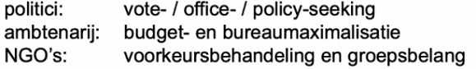**Motieven**: belangen en ideologie
2. **Bronnen**: machtsposities, kennis, toegang

Pluralisme

* In democratische staatsinrichtingen is macht verspreid over verschillende groepen, wat zorgt voor een ‘marketplace’ met min or meer perfecte **competitie** voor invloed over beleid
* Gebaseerd op 4 aannames:

1. Gelijke toegang tot de beleidsmakingsarena tussen de verschillende groepen
2. Fragmentatie van de ‘marketplace’ voor belangengroepen
3. Competitief proces voor het bepalen van beleid
4. Neutraliteit van de overheid

Corporatisme

* De centrale actoren hebben nog steeds georganiseerde belangen, maar het beleidsmakingsproces is **coöperatief** in plaats van competitief
* Kenmerken:
* Hoge mate van unionisatie
* Concentratie van arbeidsbonden
* Een bedrijfsleven dat is gedomineerd door grote, export gerichte bedrijven
* Centralisatie van lonen
* Het bestaan van arbeidersraden in industriële bedrijven en codeterminatie in belangrijke industriële sectoren
* Een gecentraliseerde staat die betrokken is bij de economie

Neo corporatisme

* Meer constitutionele autonomie onder de betrokken groepen
* Vrijwillige natuur van de betrokkenheid bij het beleidsmakingsproces

Prisoner’s dilemma

* Incomplete informatie
* Bounded rationality
* Game theory

**Koppeling belangenmodel en institutionalisme**

Rational-choice institutionalism

* Structuren, regels en normen beïnvloeden kosten en baten van acties en uitkomsten
* De rangorde in de gestelde doelen verandert
* Instituties heffen collectieve irrationaliteit op
* **Vetopoints**: politieke arena waar actoren de macht hebben om veto uit te spreken over een wetsvoorstel
* **Vetoplayer**: actoren binnen een vetopoint met de macht om veto uit te spreken over een beleidsvoorstel en deze aan te nemen of te verwerpen

Om in acht te nemen

* Volledige informatie over gevolgen bestaat niet
* Rationele keuze kan samenwerking niet (altijd) verklaren
* Voorkeuren zijn cultureel bepaald
* Voorkeuren zijn niet exogeen (worden bepaald door instituties of andere actoren)
* Donkere ontologische kern

Belangrijk voor openstelling huwelijk

* Veranderende waarden die het beleid sturen
* Afname invloed van christelijke partijen

Relevante socio-economische ontwikkelingen

* Generaties opgegroeid in existentiële zekerheid
* Meer belang gehecht aan welzijn en minder materiele rijkdom
* Industrialisering, persoonlijke emancipatie, verspreiding onderwijs
* Secularisering

Partijsysteem

* Opkomst GL en D66
* Daling aandeel christelijke partijen

Gevolgen

* 1990s ruim helft Nederlanders voor gelijke relatierechten
* Eerste naoorlogse kabinetten zonder confessionele partij
* Kabinetten met postmaterialistische waarden

Macht

* 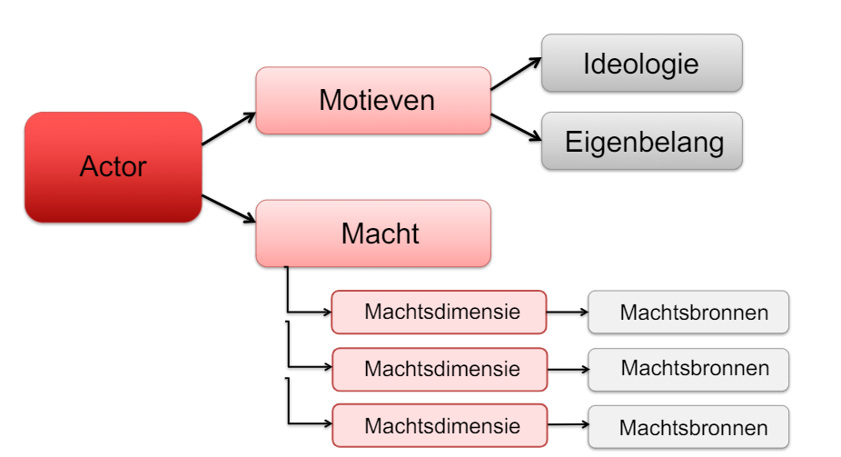**Relationele definitie volgens Weber:** de capaciteit van groepen om individuen om andere groepen of individuen te laten handelen in overeenstemming met de eigen belangen of doelstellingen, eventueel tegen de weerstand van anderen in

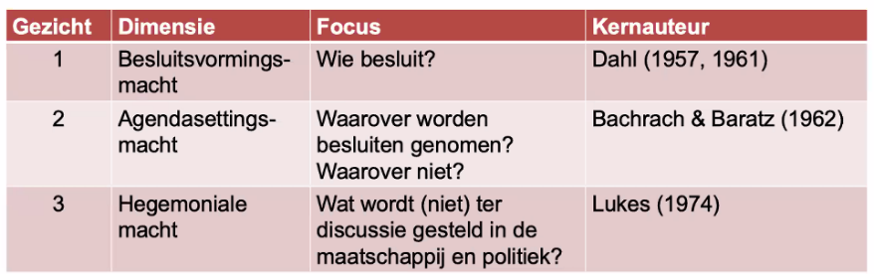Machtsdimensies binnen beleid:

* Elke machtsdimensie kan ik elke fase van de beleidscyclus aangewend worden

Hoorcollege 3: Agendasetting

* Sociaaleconomische ontwikkelingen door de tijd heen kunnen invloed hebben op wat wordt ervaren als een sociaal probleem
* Een probleem: omvat een thema en een normatief concept van de werkelijkheid: ‘harm’

1. Empirische basis
2. Sociaal construct
3. Normatief/ideologisch

* Dus expliciet of impliciet een:

1. Causaliteit
2. Schuld of verwijt
3. Verantwoordelijkheid, die bij de overheid kan liggen

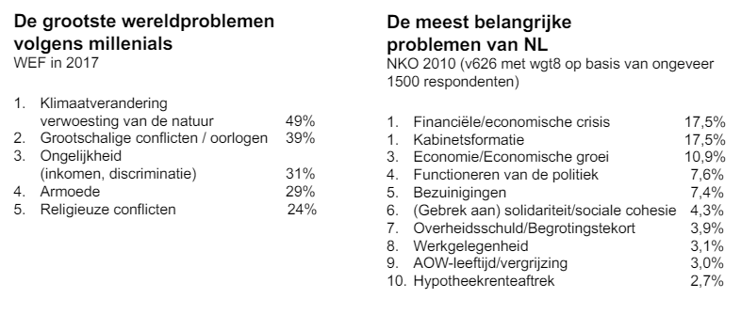Sociale problemen

Is een probleem een beleidsprobleem

1. Er is een situatie die door sommige actoren wordt ervaren als een probleem
2. Het probleem is maatschappelijk
3. Een maatschappelijk probleem komt op de ***systemic*** *agenda* door de aanspraak op de overheid
4. Beleidsmakers erkennen hun potentiële rol in het probleem en het komt op de ***institutionele*** *draft agenda*
5. Een eerste oplossingsrichting wordt de besluitvormers voorgelegd door het op de *besluitsvormingsagenda* te plaatsten

Stap 1: ervaren probleem 🡪 maatschappelijk probleem

Soorten frames

1. Causaliteit 🡪 wie of wat heeft het probleem veroorzaakt?
2. Ernst 🡪 zijn de consequenties ernstig?
3. Nabijheid 🡪 raakt het het publiek persoonlijk
4. Urgentie 🡪 is er direct actie nodig
5. Frequentie 🡪 wordt het erger, raakt het meer mensen
6. Nieuw 🡪 is dit een nieuwe uitdaging
7. Populatie 🡪 hoeveel sympathie is er voor de geaffecteerden

🡪Welke problemen maatschappelijk zijn is subject aan belangenstrijd

🡪 **Media** en framing spelen een cruciale rok

🡪 **Politici** en **NGOs** ‘creëren’ maatschappelijke problemen, zetten de agenda

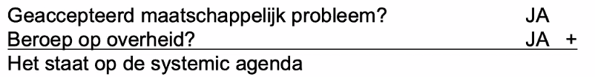Stap 2: maatschappelijk probleem 🡪 systemic agenda

* Wordt ook weleens de discussieagenda genoemd
* Verantwoordelijkheid nemen =/ verantwoordelijke zijn
* Vage claims =/ erkenning
* Publieke actoren kunnen debat initiëren
* Overheid accepteert een rol in het probleem
* Het systeem = de overheid

Stap 3: discussieagenda 🡪 ontwerpagenda

**De ontwerpagenda**:

1. Opgepakt door ‘de overheid’
2. Beleid nodig?

* Wat doen besluitvormers?
* Ideologie of ‘eigen’ belang
* Policy-, vote-, power-seeking?
* Welk beleid
* Consultatie: NGO’s, belanghebbenden, experts
* Welk frame is gezet
* Bestaande beleidsopties en organisaties (garbage can model, historisch institutionalisme)

Stap 4: ontwerpagenda 🡪 besluitsvormingsagenda

**De besluitsvormingsagenda**

* Er is een oplossingsrichting of zelfs beleidsvoorstel
* Gaat concreet naar de goedkeuringsorganen

Dus de overheid

* Erkent een probleem
* Accepteert verantwoordelijkheid
* Geeft richting

Maar…

* Politieke haalbaarheid bepaalt ‘de beste’ optie
* Onhaalbare voorstellen worden ook voorgelegd
* Besluiten blijven onder de radar

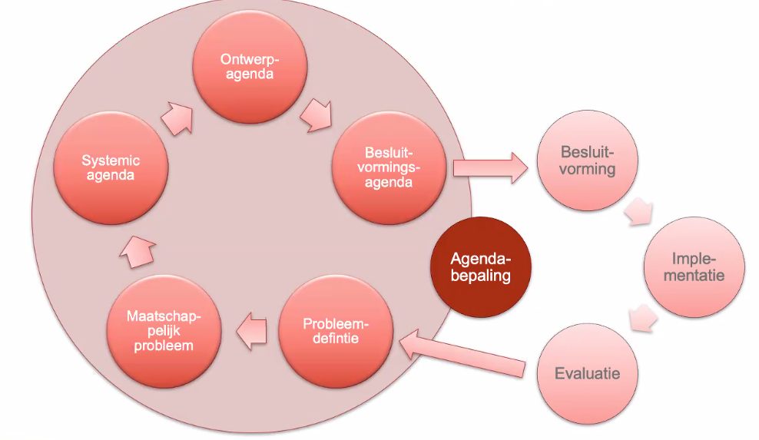

Koppeling aan de drie hoofdverklaringstheorieën

Structuurmodellen (Macro)

* Hoeveelheid beleid: wat er valt onder de overheidsverantwoordelijkheid
* Ontwikkelingen + frame 🡪 probleem

Institutionalisme (Meso)

* De diversiteit van het mediabestel en de connectie met politieke partijen
* Politieke cultuur: depolitisering, wetenschappelijke commissies
* Welke NGOs hebben directe toegang tot de politieke arena
* Regels wie de formele agenda maakt

Belangenmodellen (Micro)

* Kernactoren: media, politici, NGOs
* Motieven: ideologie, verkoopcijfers (m), vote/power/policy (p), bekendheid en directe beleidsaanpassing (N)
* Bronnen: frames, groot publiek, institutionele positie, mobilisatie, toegang kernactoren, kennis & reputatie, etc.

Hoofdstuk 5: Problem definition and Agenda-setting

* **Wicked problems**: politieke problemen die enkel tijdelijk of imperfect kunnen worden opgelost, bevatten op waarde gebaseerd conflict waardoor het moeilijk is iets te vinden dat het probleem oplost
* **Privatization**: beperken van de breedte van een probleem tot de huidige grenzen
* **Socialization**: zich wenden tot niet betrokken groepen of bijstanders en nieuwe actoren uitnodigen
* **Expander**: publiciteit rondom het probleem vergaren bij verschillende sociale groepen om hen te betrekken bij het beleidsdebat
* **Container**: ervaren een negatief effect als het probleem de agendafase ingaat en zij zullen dus proberen het probleem weg te houden van de agendafase
* **Framing**: specifieke manier van het presenteren van een probleem 🡪 vaak gebruikt door actoren (belangengroepen, media) om het beleidsmakingsproces te beïnvloeden
* **Prominente problemen**: problemen die directe invloed hebben op burgers (bijv: inflatie)
* **Sensationele problemen**: problemen die minder verbonden zijn met dagelijkse activiteiten van mensen, maar nog steeds een effect hebben op het grootste gedeelte van de samenleving
* **Overheidsproblemen**: problemen die weinig of geen effect hebben op het volk

Agendatypes

* **Systemic agenda**: alle problemen die algemeen worden gezien als dingen die aandacht nodig hebben 🡪 bestaan op alle levels van overheid
* **Institutionele agenda**: alle problemen die de aandacht eisen van beleidsmakers 🡪 specifieker en concreter, veel problemen op deze agenda worden niet erkent door het volk
* **Drafting agenda** (governmental agenda): lijst van onderwerpen waar de overheid aandacht aan moet geven
* **Besluitagenda**: de problemen waar de overheid het overeen is, dat er een beleidsvoorstel gaat komen en dus wordt het op de agenda gezet voor desbetreffende beleidsorganen

Proces perspectieven

The outside-initiative model

* Beschrijft een situatie waarin een individuele actor of groep van **actoren buiten de overheidsstructuren** initiatief tonen om een probleem te vergroten naar het publieke domein
* Kan door: media, lobbying of politici of andere publieke actoren die druk leggen op besluitvormers om een probleem op de institutionele agenda te zetten

The mobilization model

* Beschrijft een proces waarbij beleidsmakers een probleem van de systemic agenda naar de institutionele agenda verplaatsen om support te krijgen voor hun doelen
* **Top-down agendasetting**

The inside-access model

* Beschrijft een patroon van agendaetting dat probeert publieke participatie uit te sluiten
* Initiatief nemers proberen een probleem op de institutionele agenda te zetten

Punctuated Equilibrium Theory

* Probeert te verklaren waarom politieke processen over het algemeen vrij stabiel en incrementalistisch zijn, maar soms fundamentele veranderingen (beleids punctuations) teweegbrengen
* **Policy venues**: institutionele arena’s waarin besluitvorming plaats vindt
* **Policy images**: de gedeelde meningen van beleidsgemeenschappen wat betreft de kenmerken van een bepaald beldisprobleem en de manieren waarop deze moeten worden opgelost
* Zowel beleidsstabiliteit als beleidsverandering worden bepaald door de aanwezigheid van policy venues en policy images

Contingency perspectief

* Agendasetting is een proces dat wordt beïnvloedt door **toeval en kans** in plaats van door rationele berekeningen en de kenmerken van de politiek
* Garbage can model valt hier vaak onder 🡪 oplossingen voor problemen worden gemaakt voordat de problemen bestaan en zodra er een probleem opduikt wordt een van deze oplossingen gebruikt
* Enkel wanneer al bestaande oplossingen succesvol kunnen worden gebruikt voor een probleem wordt dat probleem op de agenda gezet (**coupling**) 🡪 kan niet worden beïnvloed door strategisch gedrag van actoren

Belangrijkste actoren in de agendasettingsfase

* **Politieke partijen** 🡪 kunnen problemen op de agenda zetten, hoe meer centralisatie hoe meer de macht in de handen is van politieke partijen als het aankomt op agendasetting
* Rechters 🡪 agendasetting kan voorkomen uit rechterlijke besluiten over bestaande wetten
* Bureaucratie 🡪 kunnen all-or-nothing aanboden geven aan de wetgevende macht (omdat ze inside informatie en kosten-baten informatie bezitten) en op die manier de drafting agenda beïnvloeden
* **Belangengroepen** 🡪 aandacht krijgen voor problemen, informatie geven aan betrokkenen in het beleidsproces (inside advocacy), informatie geven aan andere actoren (outside advocacy) en mobilisatie van het volk (grassroots advocacy) 🡪 invloed op deze lobbying strategieën door globalisatie (strategieën kunnen worden uitgewisseld tussen landen)
* Burgers 🡪 kunnen initiatief tonen in dingen op de maatschappelijke agenda zetten
* Internationale organisaties 🡪 kunnen problemen op de maatschappelijke agenda zetten in andere landen
* **Media** 🡪 zodra de media een probleem bespreekt wordt het maatschappelijk relevanter en kan het op de agenda worden gezet, daarnaast creëert de media vaak frames die de agendasetting kunnen beïnvloeden en de beleidsrichting vorm kan geven

Hoorcollege 4: Besluitvorming

* **Machtsbronnen**: hoeveel invloed heb je wat betreft institutionele regels, heb je toegang tot regels en besluitvorming

(1) Agendasetting 🡨🡪 besluitvorming

Strijd tussen actoren:

* Verschillende preferenties (ideologie, eigenbelang, etc.)
* Eigen hulpbronnen (macht)
* Institutionele en culturele restricties (context)

Resultaat:

* Probleem is geframed
* Beleidsmakers hebben nagedacht
* Sommigen denken dat er iets moet gebeuren

Besluitvormingsfase:

1. Beleidsformulering = ontwerp- en besluitvormingsagenda
2. Beleidsadoptie = welk beleid komt er doorheen

Focus verschuift naar:

* Doelen politieke en bureaucratische (bijv. ambtenaren) beleidsmakers (focus op belangengroepen en experts komt dus te vervallen)
* Concrete besluitvormingsregels
* Cultuur: compromissen en draagvlak
* Nadruk op andere zaken:
* Uitvoerbaar?
* Hebben we expertise?
* Werken partners mee?
* Wordt geaccepteerd?
* Sluit het aan bij de frames?

Beleidsformulering

Kernactoren

* Ambtenaren (bureaucratie) 🡪 anticiperen op de voorkeuren van de bewindvoerders
* Experts
* Geprefereerde NGOs
* Internationale organisaties (en afspraken)

Combinaties van actoren:

* ‘**pinchers’** 🡪 met name druk van twee kanten (bijv. er wordt druk uitgeoefend door de Europese Unie en lokale NGOs)
* ‘**iron triangles’** 🡪 combinatie van bureaucratie, wetgevende commissies (geven mening over beleidsmaatregelen) en belangengroepen (proberen allemaal machtsvoorstellen uit te ruilen zodat iedereen z’n zin krijgt) (relateert aan neocorporatisme)
* ‘**velvet triangles’** 🡪 minder zwaar dan de iron triangle 🡪 er zijn verschillende actoren waarbij een derde partij wordt betrokken die minder ‘stake in the game’ heeft (redelijk neutraal, werken evidence based, zorgt ervoor dat alle neuzen dezelfde kant op staan) (minder focus op uitwisselingen van macht en maatregelen en meer focus op samen het er overeenkomen wat te doen)

Beleidsadoptie

Theoretisch kader

* Analytisch separaat van beleidsformulering; empirisch niet (in de werkelijkheid. Gaat vaak heen en weer (‘terug naar de tekentafel’))
* **Kernactoren**: besluitvormers (politieke partijen, commissies, etc.)
* Institutionele regels

Kernvragen

(1) Wie besluit?

* Nationale actoren + institutites
* **Vetopunt** (arena waarin er de macht is om een besluit tegen te houden)
* **Vetoplayers** (de personen die binnen die arena de macht hebben)
* **Coalitiepartners**
* Anderen
* Referenda (niet in NL 🡪 (niet bindend) referendum is niet doorslaggevend, maar raadgevend
* Rechters (niet in NL 🡪 vooraf. Wel in NL 🡪 achteraf (bijvoorbeeld rechtszaak tegen avondklok)

**Incrementalisme**: focus op gevestigde belangen, politieke strijd en institutionalisme, geen controverse (veto’s) en technische veranderingen. Er is geen volledige informatie en beperkte middelen (bounded rationality). Welke beleidsvoering is een kwestie van stapjes en kleine aanpassingen. Actoren proberen nog steeds vanuit (politiek en ideologisch gemotiveerde) problemen oplossingen te zoeken

(2) Wat zijn de preferenties?

* Partijaffiliatie (power/votes seeking)
* Ideologie (policy seeking)
* Partijdiscipline (kan ideologie overschrijven 🡪 bijvoorbeeld nu rondom Omtzigt)
* Belangengroepen en disposities (volk beïnvloedt wat voor beslissingen worden genomen (relateert ook aan power/votes seeking)

De Nederlandse context

Besluitvormende organen nationaal

* Tweede Kamer
* Eerste Kamer
* Regering 🡪 AMvB; discretionaire bevoegdheid

Besluitvormende organen subnationaal

* College B&W, gemeenteraad 🡪 gemeenten
* Gedeputeerden, CvK, Provinciale staten 🡪 provincies
* (Bestuur WGR-regio’s) 🡪 in 2015 opgegeven

Andere besluitvormingsorganen

* Dijkgraaf (Watergraaf) een Hoogheemraden van de ‘functionele’ Waterschappen
* Privaatrechtelijke organisaties met publieke bevoegdheden
* Rechters, maar geen constitutionele toetsing
* Europese rechtspraak, uitspraken tribunalen, Raad van State

Casus: electorale hervormingen in NL, BE en AU

1. “kleine” electorale hervormingen

**Vetopuntentheorie**: meer vetopunten 🡪 minder hervorming

Empirie: BE heeft meeste vetopunten en ook meeste hervormingen 🡪 dus de hypothese wordt ontkracht

Vetopunten zijn een katalysator voor hervormingen 🡪 politiek gaat door de vetopunten meer kleine/technische hervormingen doorvoeren (ondanks dat grote hervormingen inderdaad er niet doorheen komen)

1. “grote” electorale hervormingen

Conclusie

* Vetopunten
* Belemmeren grote constitutionele wijzigingen
* Katalysator voor beleidsverandering op het gebied van besluitvorming
* Ideologie
* Drijfveer initiëren hervormingen
* Gaat tegen eigen belang in
* Eigen belang
* Als puntje bij paaltje komt
* Onzekerheid voedt behoud
* En
* Publieke argument (ideologie) vs. ‘echte reden’ (eigen belang of echt ideologie)

Terugkoppeling naar de Theorie

Macroverklaringen/structuurmodellen

* Economische ontwikkeling doet er inderdaad toe

Mesoverklaringen/institutionalisme

* Instituties zijn zeker van belang: vetopunten belemmeren grote hervormingen
* Vetopunten katalysator voor *constituent* beleidshervorming
* Coalities en *package deals* leiden tot meerderheden
* Hervormen is relatief ten opzichte van bestaande situatie

Microverklaringen/belangenmodellen

* Eigen belang bij electorale hervormingen: vote seeking
* Publieke opinie doet er toe
* *Bounded rationality*: risicomijdend en disposities
* Ideologie kan eigen belang overschrijven

Hoofdstuk 6: Decision-making

* Besluitvorming omvat het nadenken over technische en/of financiële haalbaarheid en effectiviteit van beleidsopties, evenals het nadenken over hoe de kiezers zullen reageren op de opties
* Twee processen

1. Opstellen van een wetsvoorstel
2. Formele invoering 🡪 aantal actoren daalt

* **Procedurele restricties**: ontstaan vanuit beleid en staatsinrichting van een land
* **Substantiële restricties**: beleidsproblemen die moeten worden opgelost
* **Procedural knowledge**: kennis over hoe een actie zal verlopen
* **Substantieve beleidsvorming**: formuleren van beleidsvoorstellen in verschillende beleidsvelden (bijv: vervoersbeleid)
* **Administratieve beleidsvorming**: zorgt voor de aspecten van het administratieve systeem zelf (bijv: definitie van het niveau van beloningen voor topposities)
* **Logrolling**: situatie waarin partijen opeenvolgende keuzes verschillende mate van prioriteit geven
* **Super wicked problems**: problemen die worden gekenmerkt door urgentie, de identiteit van degene die een probleem veroorzaken en willen oplossen, zwakke of afwezige centrale autoriteit en beleidsreacties die de toekomst irrationeel afdoen

Belangrijkste actoren in de besluitvormingsfase

* **Uitvoerende macht** 🡪 vooral in parlementaire systemen
* **Wetgevende macht** 🡪 vooral in presidentiële systemen
* **Bureaucratie** 🡪 speciaal inzicht in de relatie tussen verschillende beleidsopties en hun effecten vanwege hun professionele training en het niet vaak wisselen van hun positie (procedural knowledge), ideologie kan de overwogen beleidsopties beïnvloeden
* Experts 🡪 advies geven, helpen begrijpen van complexe connecties tussen problemen door besluitvormers en het helpen ontwikkelen van fundamentele beleidsprincipes
* Internationale organisaties 🡪 verschaffen van informatie aan de bureaucratie, financiële steun geven aan een overheid, aanbevelingen geven aan een overheid
* Belangengroepen 🡪 waardevolle informatie verschaffen wat betreft de effecten van een beleidsvoorstel, informatie geven over hoe een beleidsvoorstel zal worden ontvangen door de belanghebbenden, informatie geven over de ‘politieke’ dimensie van een wetsvoorstel, educatief (maar ook framing)
* Pluralistische systemen: bureaucratie wordt geconfronteerd met een breed scala aan belangengroepen
* (neo)-corporatistische systemen: de staat zorgt voor restricties op het aantal betrokken belangengroepen
* **Clientèle relaties**: politieke uitwisseling binnen een (neo)-corporatistisch systeem waar één belangengroep de belangrijkste samenwerkingspartner wordt van een ministerie
* **Parentele relaties**: situatie waarin er een hechte band is tussen een belangengroep en de overheid of de dominante politieke partij

Achternagaan van persoonlijke belangen

* *Climbers* en *conservers*: maximaliseren of behouden van persoonlijke macht en prestige 🡪 geneigd om eigen belang na te streven
* *Zealots*: zijn loyaal aan een klein aantal aspecten van de doelen van een organisatie 🡪 niet snel geneigd om eigen belang na te streven
* *Advocates*: zijn gewijd aan de bredere beleidsdoelen van een organisatie 🡪 ook niet snel geneigd om eigen belang na te streven
* *Statesmen*: zorgen ervoor dat de organisatie waar ze bij horen publieke belangen nastreeft 🡪 ook niet snel geneigd eigen belang na te streven

Institutionele en procedurele dimensies

Vetoplayer theory

* beleidsinvoering kan worden verklaard door de instituties die er zijn in het besluitvormingsproces en de preferenties van de betrokken actoren 🡪 volgt rational choice institutionalisme
* **Institutionele players**: vastgesteld door de grondwet in een land
* **Partisan veto players**: behoren tot en dynamisch concept, aangezien zij worden gevormd in de loop van het besluitvormingsproces
* **Aantal** vetopunten (hoe meer, hoe minder nieuw beleid)
* Ideologische **afstand** vetoplayer en beleid (hoe groter, hoe minder nieuw beleid)
* **Cohesie** binnen vetopunt (hoe minder, hoe minder nieuw beleid)

Hoorcollege 5: implementatie

* **Implementatie**: de invoering van een nieuw systeem, plan, idee, model of ontwerp in een organisatie (policy input 🡪 policy outcome)
* **Beleidsimplementatie**: het omzetten van wetten en besluiten van beleidsbepalers in handelingen van organisaties en van individuen; toepassing van instrumenten van beleid om gestelde doelen te bereiken
* **Policy outcome**: opbrengsten na invoering beleid (je ziet een bepaalde opbrengst, maar je weet niet of het daadwerkelijk het effect is van het ingevoerde beleid)
* **Policy impact**: feitelijke effecten van het beleid zelf (kun je verwijzen naar het effect van het beleid)

Beleid, implementatie en actoren

* Het begint bij de Tweede Kamer
* **Implementatieproces**: veelheid aan actoren en organisaties
* **Implementatiestructuur**: de formele organisatorische arrangementen die zijn opgezet om een beleid te (laten) implementeren
* Verschillende lagen in de (overheids) bureaucratie, de verschillende beleids- of bestuurslagen

Rijksoverheid 🡪 provinciale overheden 🡪 lokale overheden (gemeenten)

* ***Autonomous agencies*:** autonome organen aan wie we de beleidsuitvoering gedelegeerd hebben; uitvoeringsorganisaties (**zbo: zelfstandige bestuursorganen**) 🡪 bijv. UWV, COA, CBS, etc.
* ***Regalutory agencies****:* subgroep in markt gerelateerde sectoren; organisaties met centrale beheerfuncties 🡪 bijv. organisaties voor elektriciteit, telecommunicatie en watervoorziening 🡪 veelal geprivatiseerd
* ‘*inter-organizational networks’* : samenwerkingsverbanden van organisaties, op verschillende niveaus of lagen binnen het bestuur
* ***Target group***: derde partij in implementatieproces; de doelgroep van het beleid 🡪 enkel waneer het gedrag van de doelgroep is verandert, is de implementatie succesvol geweest
* Beleid kan ook worden ingevoerd door private actoren 🡪 zowel enkel private actoren als in een hybride overheid (waarin private en publieke actoren samenwerken)

Knelpunten in implementatie

Zeven oorzaken voor het verlies van ‘de menselijke maat’ in de publieke dienstverlening:

1. Burgers en uitvoeringsorganisaties stuiten op **complexe wet- en regelgeving**
2. Signalen over problemen **bereiken niet de juiste mensen** of worden niet goed afgehandeld
3. Tweede Kamer heeft een **blinde vlek voor de uitvoering**: te weinig informatie, kennis en interesse
4. **Departementen domineren** in de relaties met Tweede Kamer en uitvoeringsorganisaties
5. Tweede Kamer en het kabinet hebben de **uitvoering jarenlang verwaarloosd**
6. **Kennis** van uitvoeringsproffesionals wordt **onvoldoende benut** voor verbetering en maatwerk
7. Beleid wordt niet of **nauwelijks geëvalueerd** op onbedoelde effecten voor burgers

Voorbeelden grote wijzigingen in overheidsbeleid op verschillende beleidsterreinen

* Welzijn en zorg: overheveling van taken van rijksoverheid in sociaal domein naar gemeenten
* Onderwijs: invoering van Passend Onderwijs
* Justitie en Veiligheid: reorganisatie van de politie

Drie theoretische perspectieven/modellen voor analyse van implementatie:

Top-down modellen (lineair rationele model)

* Vooral nadruk op het vermogen ven beleidsmakers om bepaalde beleidsuitkomsten te kunnen genereren
* In het uitvoeringsproces een serie/keten van top-down schakels tussen het beleid en de uiteindelijke uitvoering 🡪 in elke schakel tussen betrokken actoren kan er een **‘implementatiedeficit’** optreden
* 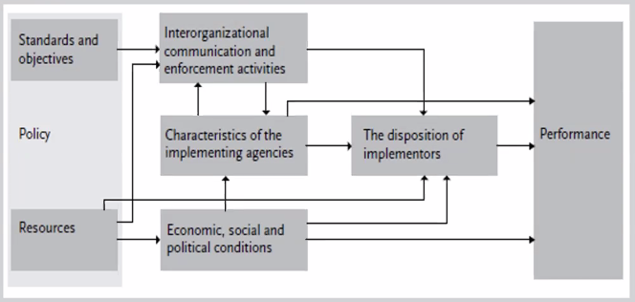**Hoe langer de implementatieketen** en hoe groter het aantal actoren, hoe meer afwijking van oorspronkelijk doel en **hoe lastiger het implementatieproces** (net zoals vetopuntentheorie)
* De mate waarin de doelen zijn bereikt is een indicator van succesvole implementatie

Kritiek

1. Veel nadruk op de uiteindelijke geformuleerde beleidsdoelen/output; houdt weinig rekening met de acties/het proces hieraan voorafgaand gedurende de beleidsvorming
2. Implementatie wordt gezien als een ‘administratief proces’ zonder politieke aspecten (van ambtelijk betrokkenen) 🡪 dit is niet realistisch, verloopt eerder niet-Weberiaans
3. Er wordt geen rekening gehouden met betrokkenen op lokaal niveau en met lokale omstandigheden (*‘streetlevel’*)

‘de top bepaalt en de manschappen voeren het uit”; een **‘*unicentrische’* benadering**; deze kritiek heeft aanleiding gegeven voor bottom-up modellen

Bottom-up model (participatiebenadering)

* Meer sprake van een procesgerichte benadering
* Mate waarin waargenomen uitkomsten overeenkomen met de preferenties van de betrokken actoren is indicator voor succesvolle implementatie
* Doelen en instrumenten liggen minder op voorhand vast en kunnen tijdens de implementatie wijzigen
* Meer belang gehecht aan invloeden en keuzes ban lokale actoren en aansluiting bij doelen van (lokale) betrokkenen 🡪 ‘microlevel implementation’
* Minder centralistisch gedacht: meer flexibiliteit in relatie beleid en implementatie 🡪 ***‘multicentrische benadering’***

Street level bureaucraten kennen ook hun beperkingen:

1. Middelen die zij hebben zijn vaak onvoldoende om beleid/regelgeving goed uit te voeren
2. De vraag naar publieke diensten is meestal groter dan het aanbod
3. Zij moeten weleens bijdrage leveren aan doelen doe vaag en onderling tegenstrijdig zijn
4. Moeilijk meetbaar in hoeverre doelen worden bereikt
5. Cliënten van frontlijnwerkers zijn vaak onvrijwillig bij hen terechtgekomen en kunnen vaak ook niet goed aangeven welke diensten ze echt nodig hebben 🡪 frontlijnwerkers zijn daardoor stuurloos

Kritiek

1. Succes van beleidsimplementatie is moeilijker te meten; minder duidelijk verband tussen oorspronkelijke doelen en feitelijke opbrengsten en uitspraken over specifieke ‘lokale omstandigheden’
2. Ook normatieve kritiek gezien politieke, democratische context: lokale functionarissen en uitvoerders dienen zich ook te voegen naar centraal (politiek-democratisch) vastgesteld beleid
3. 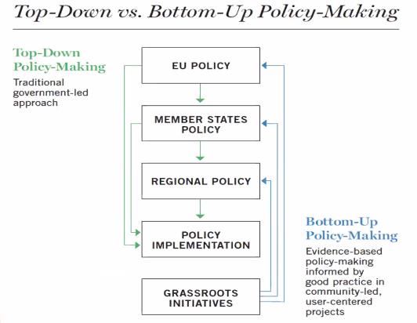Vaak te veel aandacht en nadruk op de lokale autonomie, terwijl de politiek veelal definieert hoe de implementatie dient plaats te vinden

Hybride modellen (synthese)

* Voordelen van een combinatie van beide zienswijzen; integratie van de ‘macrowereld’ van de beleidsmakers met ‘microwereld’ van uitvoerende professionals
* Meer nadruk op de gelijkwaardigheid van actoren en op de manier waarop implementatie zich in de tijd afspeelt; ***‘pluricentrische benadering’***

Verklaringen binnen hybride model op basis van beleidsambiguïteit en beleidsconflict

**Beleidsambiguïteit**: ontbreken van heldere doelen in het beleid en/of van middelen om doelen te kunnen bereiken 🡪 mate van onduidelijkheid/vaagheid

**Beleidsconflict**: conflict/onenigheid over het doel dat men wil bereiken en/of welke middelen men het beste kan inzetten 🡪 mate van onenigheid

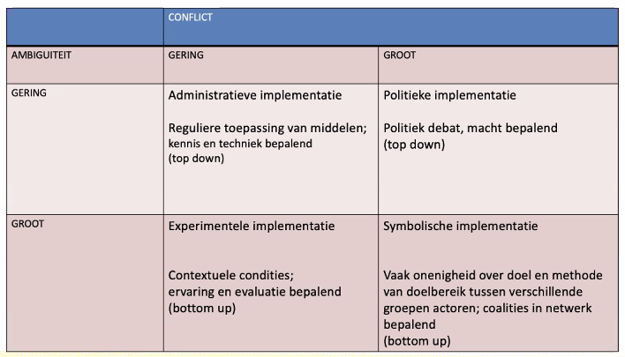

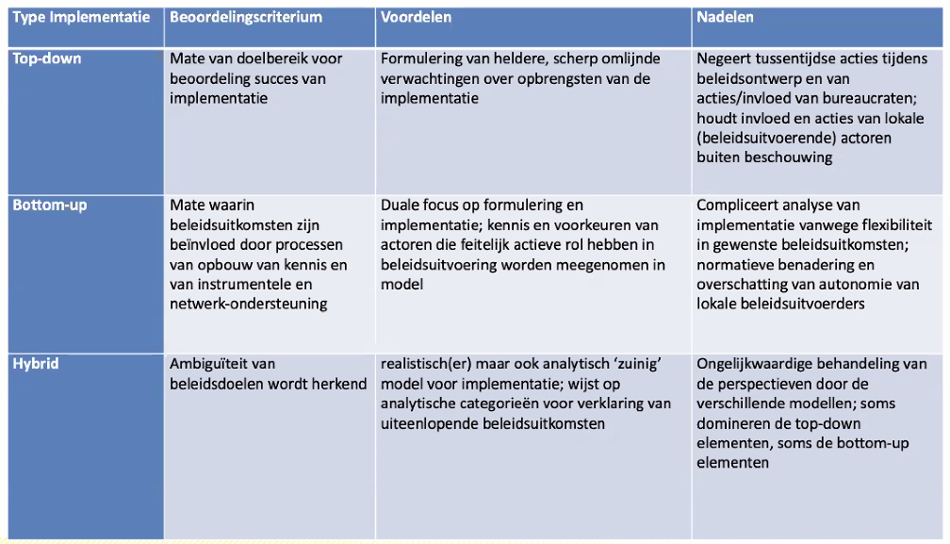Samenvatting van de implementatiemodellen

Succes van beleidsimplementatie: criteria en determinanten

* **Formele transpositie (omzetting):** richt zich op het geheel aan beleidsmaatregelen en instrumenten binnen het bestaande juridische en administratieve systeem 🡪 bijv: de omzetting en toepassing van EU-regelgeving binnen nationale wetgeving en beleid 🡪 vooral voor beleid dat intersectioneel is en collectieve inspanning vergt van meerdere organisaties
* **Praktische toepassing:** richt zich op de organisatorische en administratieve structuren en procedures praktische invoering en uitvoering van geformuleerd beleid 🡪 vooral voor substantieve aspecten van beleid die verder gaan dan wat is beschreven in de wet
* 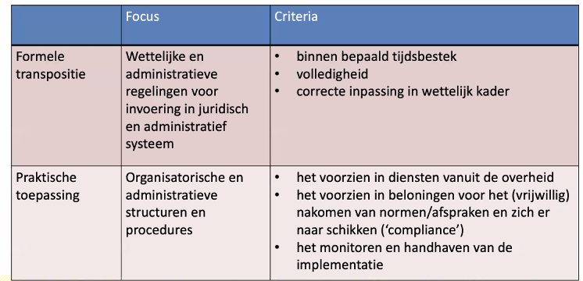Omvat ook de fasen disseminatie, adoptie, invoering en borging en die fasen kunnen zowel lineair als dynamisch verlopen

Zes factoren bij het verklaren van de variatie in de effectiviteit van een beleidsimplementatie

1. 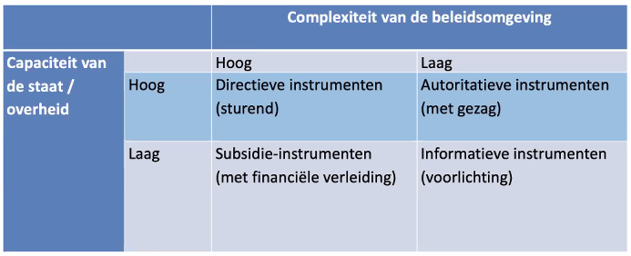De keuze van beleidsinstrumenten

* Vier typen gedragsgerichte instrumenten:

1. Juridisch
2. Economisch
3. Communicatief
4. Fysiek

* Idealiter: inzet van een mix van beleidsinstrumenten

Werkingssfeer gedragsgerichte instrumenten in verschillende dimensies:

* **Algemeen**: van toepassing op groep personen/organisaties of samenleving als geheel
* **Individueel**: inhoud is afgestemd op situatie van het individu
* **Beperkend**: gedragsmogelijkheden voor doelgroep worden kleiner
* 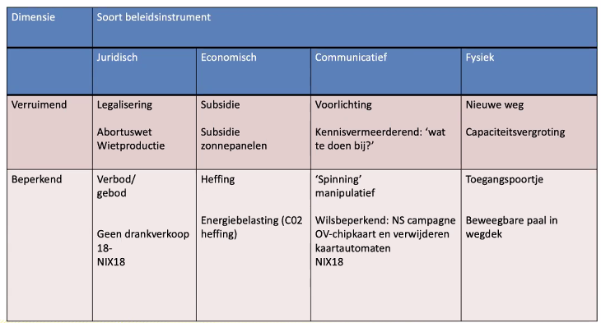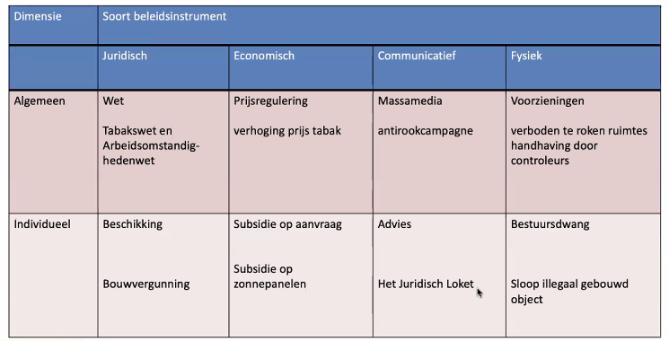**Verruimend**: gedragsmogelijkheden voor doelgroep worden groter

1. Precisie en helderheid in beleidsdoelen en beleidsontwerp

* Implementatieproblemen ontstaan door onduidelijke en vage omschrijvingen van de beleidsdoelen
* Ook invloed van aantal actoren en vetomacht en complexiteit van beslissingsstructuur; hoe meer hier sprake van is, hoe vaker compromissen met ‘open formuleringen’ en inconsistenties in beleidsontwerp
* Ook veelheid en complexiteit van reeds bestaande regelgeving op beleidsterrein; de ‘*policy accumulation’* moet rekening houden met bestaande regelgeving
* Conflicten die niet voldoende worden opgelost tijdens de formulatiefase van het beleid lopen een hoog risico om terug te komen in de implementatiefase

1. De controlestructuur in beleidsuitvoering

* ***‘principal-agent theories’***: het delegeren van beleidsvormgeving en beldisuitvoering aan intermediaire organisaties, kan leiden tot ‘***bureaucratic drift’ (de ambtenaar gaat z’n eigen regels volgen)***
* Veel organisatorische complexiteit 🡪 meer organen en overheidslagen betrokken bij de implementatie 🡪 grotere kans op bureaucratic drift
* Veel wetenschappelijke of technische complexiteit 🡪 meer verschillende interpretaties van de beleidsdoelen 🡪 grotere kans op bureaucratic drift

Manieren om de kans op bureaucratic drift te verkleinen

* **Formal oversight**: het parlement monitort het gedrag van de organen direct om informatie te krijgen om ongewenst gedrag te corrigeren
* **Statutory control**: de uitvoerende of wetgevende macht ontwerpt de actorenstructuur en ontwerpen om bepaalde beleidsvormen te verkiezen over anderen
* **‘fire alarms’**: een systeem waarin het parlement regel en informele gebruiken vaststelt die individuele burgers en belangengroepen de kans geeft administratieve keuzes te onderzoeken en het ‘alarm te luiden’ als ze het sterk oneens zijn met een keuze
* Bureaucraten aanstellen op grond van politieke overwegingen (zoals ideologische gelijkheid met de politieke partijen in het kabinet/parlement)
* Training geven aan bureaucraten op een manier dat professionele ethos creëert van publieke dienstverlening
* Financiële controle
* Toename in open huishouding
* **Sunshine laws**: wetten die administratieve organen verplichten om hun werk te doen het openbaar (door open vergaderingen)

1. De institutionele (bestuurs)structuur

* Beleid uitgevoerd door één of door meerdere bestuurslagen of organisaties 🡪 bijv: decentralisatie van taken over provincies/gemeenten waardoor eenheid in beleid niet wordt bereikt; door veranderingen in instituties wordt beleid versnipperd
* Niet de gekozen beleidsinstrumenten spelen de belangrijkste rol bij het implementatieproces, maar de mate waarin institutionele verandering nodig is

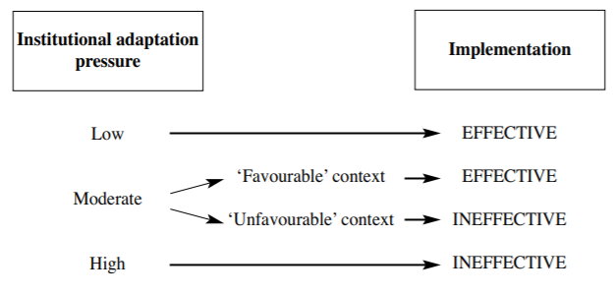

1. Administratieve mogelijkheden/capaciteiten

* Gaat over de **mogelijkheden** (in tegenstelling tot bereidheid van de vorige factoren): personele capaciteit (omvang, expertise) maar ook financiële, technische en organisatorische middelen

1. Maatschappelijke acceptatie

* De belangrijkste succesfactor voor succesvolle implementatie (**legitimiteit**)
* Invoering van “mooie” maatregelen geen probleem; onpopulaire maatregelen daarentegen mogelijk veel verzet
* In deze gevallen worden ook belangengroepen betrokken voor vergroting acceptatie bij achterban
* De belangrijkste van de zes factoren

Hoorcollege 6: Evaluatie

* Beleidsonderzoek heeft een sterk praktische component
* Het eerste doel is vaak om beleid te beoordelen/evalueren
* Daarnaast worden vaak verbeterpunten genoemd
* Men biedt (betere) alternatieven (beleidsadvies)
* Vaak heeft men het over beleidsevaluatie

Positionering van beleidsevaluatie

* Ontwikkeling en professionalisering beleidsonderzoek in Nederlands sinds midden jaren zeventig
* **‘professioneel paradigma’** van beleidsonderzoek:
* Validiteit van de uitkomsten
* Betrouwbaarheid/natrekbaarheid van het onderzoek
* Extra: ‘bruikbaarheid’ van het onderzoek
* **Onafhankelijkheid**

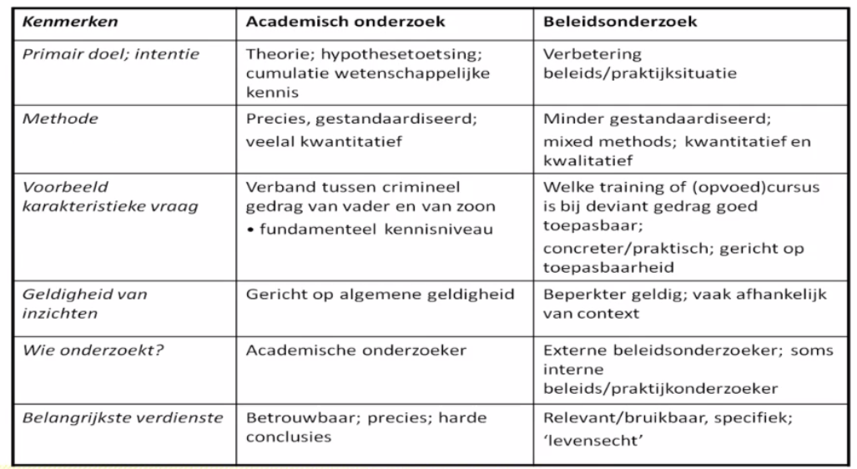

Beleidsevaluatie: hobbels en valkuilen

Complicerende factoren in beleidsevaluatie:

* Het vaststellen/identificeren van de beleidsdoelen
* Een adequate bepaling en meting van indicatoren van opbrengsten (prestatie-indicatoren)
* Het isoleren van effecten van het beleid en van andere factoren
* De politieke context

Hoofdtypen evaluaties

Administratieve evaluatie

* Vraag naar doelmatigheid; uitvoering beleid tegen de laagste kosten
* Uitgevoerd binnen overheidsorganisaties en onderzoekt de levering van beleid en overheidsdiensten
* Bijvoorbeeld: Algemene Rekenkamer (lokale rekenkamer), etc.

Economische evaluatie

* Kostenbaten analyse van verschillende beleidsmaatregelen
* Ook maatschappelijke kostenbaten analyse (MKBA)
* Kosten-baten: totale verwachte kosten – totale verwachte baten
* Kosten-effectiviteit: relatieve kosten van twee of meer alternatieven vergelijken

Prestatie evaluatie

* Het gebruik van overheidsmiddelen relatief aan een voorbedacht doel
* Meting van prestaties en output, als managementtool
* Voor verbetering van effectiviteit publieke dienstverlening
* New Public Management; administrative evaluatie

Juridische evaluatie

* Vraag naar rechtmatigheid van beleid: juridische benadering
* Geïnitieerd door de rechtsprekende macht of door individuen of organisaties die een legale klacht hebben tegen een beleid
* Een van de weinige manieren waarop private actoren de acties van publieke actoren kan aanvechten
* Bijvoorbeeld: Nationale Ombudsman (klachtenbehandeling burgers), Raad van State (adviescollege en rechtsprekende raken van bestuursrechtelijke aard)
* Parlementaire systemen: focust op of rechtbanken en overheidsorganen wel of niet hebben gehandeld binnen hun macht
* Politieke systemen: of wetgevende en uitvoerende macht binnen hun macht hebben gehandeld

Politieke evaluatie

* Een niet-systematische (‘selectieve’) vergaring en duiding van informatie over publieke beleidsmaatregelen; politieke beoordeling (*‘political framing’*)
* Geen objectieve beoordeling van bijvoorbeeld de successen en knelpunten van gevoerd beleid
* Niet gebaseerd op onderzoek maar op signalen uit de samenleving

**Sociaalwetenschappelijke evaluatie 🡪 waar sociologen zich mee bezig houden**

* Evaluatie uitgevoerd met toegesneden onderzoeksdesign
* Adequate onderzoeksmethoden
* Door deskundig sociaal wetenschapper 🡪 neutraal
* Onafhankelijk voor invloeden vanuit het politieke proces (geen invloed door *political framing*)
* Rationele benadering in beleidsevaluatie
* Onderzoek kan *flawed* zijn

Summatieve evaluatie

* Het summatief evalueren is het beoordelen van de maatregel of interventie op het eind van een beleidstermijn of project
* Hoofdvraag 🡪 was het beleids succesvol?
* Ook wel productevaluatie en effectevaluatie genoemd (Swanborn)
* **Outcome evaluation**: bepalen van bepaalde resultaten/opbrengsten, zonder een directe relatie te leggen met de beleidsmaatregelen
* **Impact evaluation**: bepalen van de causale relatie tussen het gevoerde beleid en de effecten

Formatieve evaluatie

* Evaluatie gedurende de uitvoering van beleidsmaatregel; ‘monitoren’ of procesevaluatie
* Verbeteren van bepaald beleid door advies te geven aan implementerende actoren en andere stakeholders

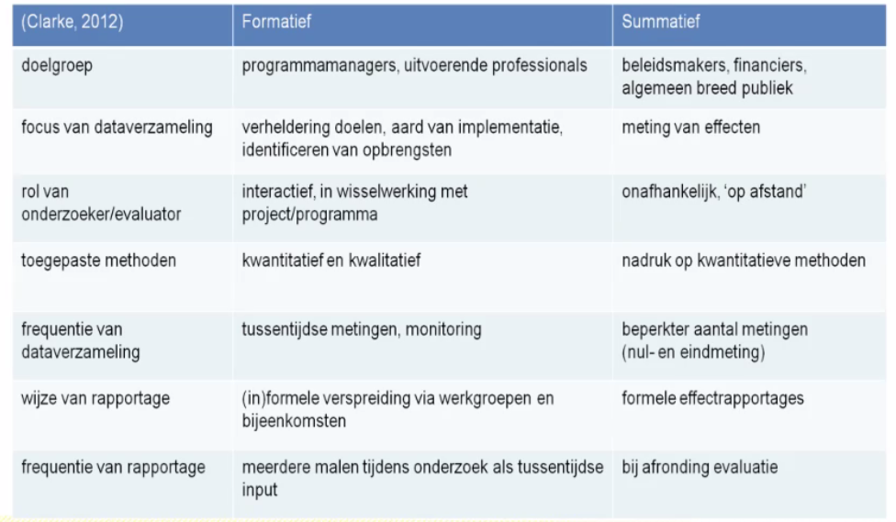

Typen sociaalwetenschappelijke beleidsevaluatie

* Het doel van de evaluatie 🡪 uitvinden in welke mate een bepaald beleid daadwerkelijk de bedoelde effecten heeft, ontdekken van de factoren die mogelijke afwijkingen hebben veroorzaakt van de originele doelen
* Het moment waarop de evaluatie wordt uitgevoerd
* **Planevaluatie**: is het plan of het programma opgebouwd zoals bedoeld?
* **Procesevaluatie**: is het proces verlopen zoals beoogd?
* **Product/effectevaluatie**: is het beleids doeltreffend; welke effecten hebben de porgramma’s of interventies?

Planevaluatie 🡪 **ex-ante**

* Een evaluatie vooraf 🡪 **ex-ante**
* De vraag is welke effecten van een programma mogen worden verwacht
* Reconstructie van de beleidstheorie (assumpties)
* Mogelijke inhoudelijke vragen:
* Zijn doelstellingen concreet geformuleerd
* Wat zijn de mogelijke werkzame mechanismen in de aanpak
* Is duidelijk welke partij met welke taken is belast?
* Is vastgelegd hoeveel tijd iedere partij met het project is belast?
* Nadat een dergelijke evaluatie is afgerond kan worden gestart met de uitvoering van het plan of de aanpak

Procesevaluatie 🡪 **ex-durante**

* Gaat over hoe een proces meer efficiënt kan worden gemaakt
* De manier waarop een implementatieproces is verlopen
* De uitvoering van diverse activiteiten; de eerste ervaringen
* De mogelijke knelpunten bij de implementatie van get beleid
* De medewerking van bepaalde groepen partijen of mensen
* De benodigde tijd en kosten

Levert informatie voor:

* Aansturing tijdens de uitvoering van het project
* Verbetering gedurende de rit en na afloop van traject
* Voorwaarden waaronder een vervolg mogelijk is
* Manier waarop men in de toekomst een vergelijkbare activiteit moet plannen

Effectevaluatie 🡪 **ex-post**

Impact

* Doet het beleid/programma waarvoor het is ontwikkeld; worden de beoogde doelen bereikt

Bruikbaarheid

* Sluit het product aan bij de behoeftes, wensen, kennis en attitude van de doelgroep?
* 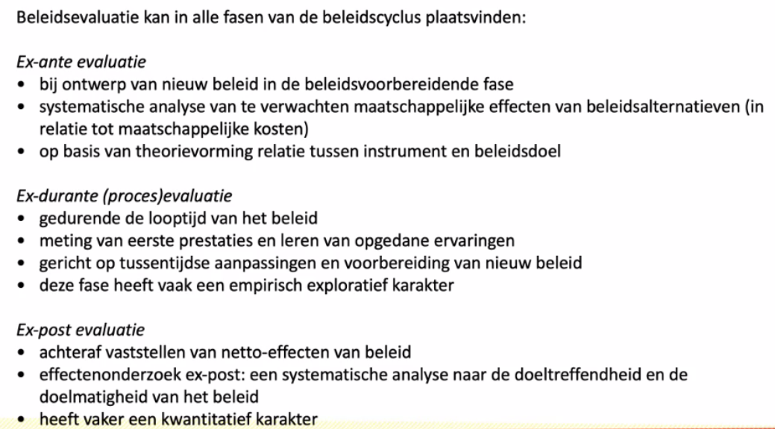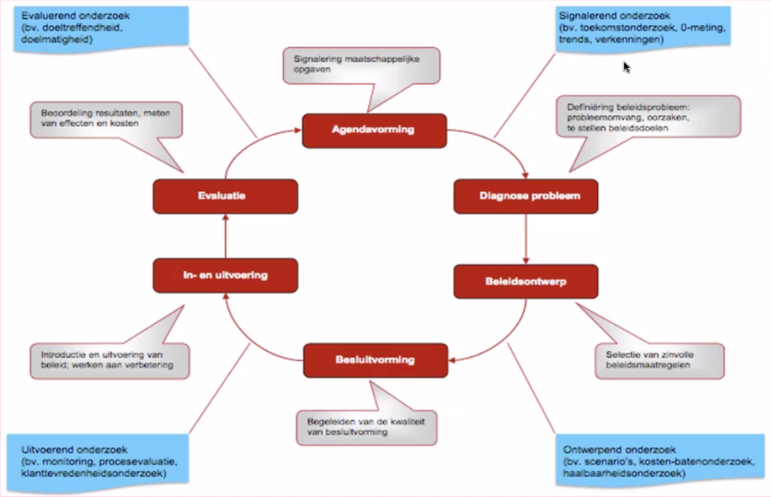Is het te gebruiken binnen bestaande randvoorwaarden

Plan van aanpak beleidsevaluatie

* Voorafgaand aan start van een evaluatieonderzoek een plan van aanpak opstellen

1. Bepalen van doelgroep van de evaluatie
2. Heldere vraagstelling en operationalisatie deelvragen
3. Hulpbronnen voor uitvoering onderzoek
4. Analyse van beoogde effecten van beleidsmaatregel
5. Selectie van de geschikte evaluatiestrategie
6. Ontwikkeling meetinstrumenten en verzameling van data
7. Analyse van data
8. Rapportage van onderzoeksresultaten en beleidsadvies; presentatie aanbevelingen

Onderzoeksdesign in beleidsevaluatie

(Quasi-)experimentele modellen

* Non-equivalent comparison group design
* Onderzoek met voor- en nameting en controlegroep
* Ook: randomised controlled trial (RCT)
* Toetsend design
* Een laboratoriumopzet wordt zo goed mogelijk benaderd
* 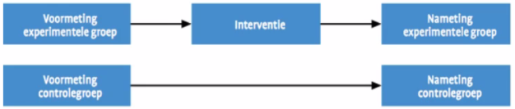Effecten van beleid worden zo mogelijk geïsoleerd van andere effecten

Criteria voor wetenschappelijke waarde experimentele benadering:

* **Interne validiteit**: heeft de gemeten verandering te maken met de interventie (en niet met andere variabelen)?
* **Construct validiteit**: vindt er een meting plaats van het begrip/variabele waar het om gaat (juiste ‘labeling’ ne operationalisatie); verklarende factor?
* **Externe validiteit**: zijn de gevonden gegevens te generaliseren naar meerdere personen/groepen, in verschillend settings en op verschillende tijdstippen
* **Conclusievaliditeit**: zijn de conclusies die getrokken worden in overeenstemmen met de gevonden causale relatie ( ‘reasonable conclusions’)

Kwalitatieve onderzoeksmethoden in beleidsevaluatie

* Ontwikkelingen naar ‘methodologische pluralisme’ in evaluatieonderzoek en het gebruik van *‘mixed methods research designs’*
* Mogelijk aanvullende verklaringen van geconstateerde effecten in interventies; niet goed bruikbaar voor het bepalen van de effectgrootte, maar wel voor beantwoording van de ‘waarom-vraag’ bij de effecten en van interveniërende processen

Veelal toegepaste methoden

* Interviews
* Focusgroepen; groepsinterview over enkele hoofdonderwerpen
* Observaties
* Documentenanalyse

Valkuilen

* Methoden gevoelig voor overschatting van interventie-effecten
* (vanwege) te sterke verbondenheid van geïnterviewden met onderzochte methode/programma
* Leidt tot voerschatting van gerapporteerde effecten en onderschatting van niet-gerapporteerde effecten
* Gevoelig voor ‘manipulatie’ van data; vatbaar voor suggestie; selectief gebruik van interviewfragmenten; minder scherpe formuleringen in conclusies; lastige verifiëring van tekstuele data

Beleidsevaluatie en de sociaal-politieke context

* Evalueren ligt gevoelig, men gaat na of iets of iemand wel of niet goed werkt
* Verschillende belanghebbenden:
* De opdrachtgevers van het onderzoek: beleidsmakers, management; poltici
* Uitvoerders van het beleids
* De individuen voor wie het beleids was (doelgroep)
* Kiezers
* Uitvoerders van evaluatieonderzoek
* De belangen lopen soms niet parallel

Evidence-based policy

* Recente poging om het beleidsproces te veranderen door prioriteit te geven aan besluitvormingscriteria die evidence based zijn en door processen van beleid gestuurd leren te stimuleren
* Rationalistisch concept da de mogelijkheid van objectieve informatie benadrukt
* Kritiek
* Van sociaal constructivisten: zelfs wetenschappelijke kennis is gevormd door sociale constructen
* Kan misbruikt worden door de politieke elite om hun strategische controle over de definitie van beleidsproblemen te veranderen 🡪 dreiging voor de open en democratische beleidsmaking
* Centrale vraag in beleidsonderzoek is steeds vaker ‘what works?’
* Beoordelingsschema:

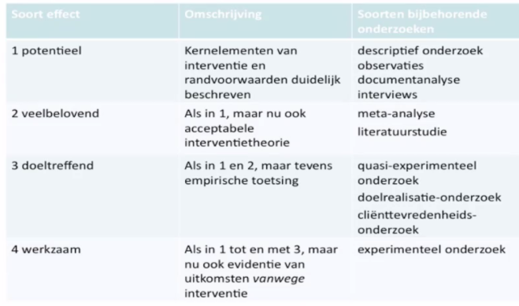

Hoofdstuk 8: Evaluatie

Factoren die evaluatie kunnen compliceren

* Identificatie van beleidsdoelen
* De passende definiete en meting van prestatie indicatoren
* De isolatie van beleidseffecten van andere factoren
* De politieke context
* **Wetenschappelijke realisten**: mogelijkheid van een objectieve beschrijving
* **Sociale constructivisten (postmodernisten)**: evaluatieonderzoek is altijd subjectief

Beleidssucces op basis van vier dimensies

1. Implementerende actoren bereiken de doelen die wettelijk zijn vastgelegd 🡪 overlapt met de implementatiefase
2. Geconcentreerd op de vraag of een policy output de bedoelde uitkomsten en/of impact produceert
3. Het voordeel dat beleid geeft aan de doelgroepen
4. Aan de criteria voldoen van het respectievelijke beleidsdomein

Dimensies van politiek succes

1. Toename in stem vooruitzichten
2. Beleidsmaking: een beleidsinstrument is succesvol als het een smalle definitie volgt van een sociaal probleem, het idee geeft dat het dit sociale probleem aanpakt en het helpt om critici te keren en support te krijgen van de meest relevante actoren

Hoorcollege 7: de totale cyclus

* Verandering assumeert dat er nog ervaren problemen zijn
* Beleidsverandering vindt plaats in verschillende fases van de beleidscyclus
* **Endogene verandering**: beleid verandert naar aanleiding van het succes en falen, de uitkomsten, van eerder beleid
* **Exogene verandering**: beleid verandert naar aanleiding van verandering in factoren in de beleidsomgeving

Endogene verandering

1. Evaluatie leidt tot debat (bv: evaluatie openstelling huwelijk en aanpassing meemoederschap 🡪 evaluatie via agendabepaling naar besluitvorming
2. Evaluatie leidt ‘direct’ tot nieuw beleid (bv: aanpassing adoptiewet na openstelling huwelijk 🡪 evaluatie direct naar besluitvorming

Terwijl het beleid loopt wordt besloten het beleid aan te passen zonder echte discussie (bv: kandidaatsreferendum voor burgermeesters was nog mogelijk maar subsidie wordt afgeschaft)

1. Tijdens de implementatie blijkt dat de instelling van instrumenten aangepast ‘moet’ worden (bv: kinderpardon van Teeven)

🡪 implementatie naar besluitvorming

1. Iemand zegt ‘ho eens’ (bv: rechter keurt plan van Asscher af: stopzetting uitkeringen van uitkeringsgerechtigden woonachtig in landen met lager leefpijl)

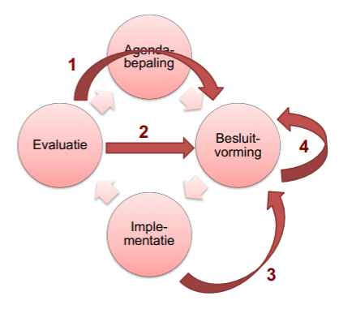🡪 Binnen besluitvorming

Exogene verandering (beleids verandert naar aanleiding van verandering in factoren in de beleidsomgeving)

1. Maatschappij verandert of er vindt een crisis plaats

🡪 van buitenaf naar agendabepaling

1. Verschuiving machtsverhouding of preferenties / verandering van regels

🡪 van buitenaf naar besluitvorming

1. Verandering van regels

🡪 van buitenaf naar implementatie

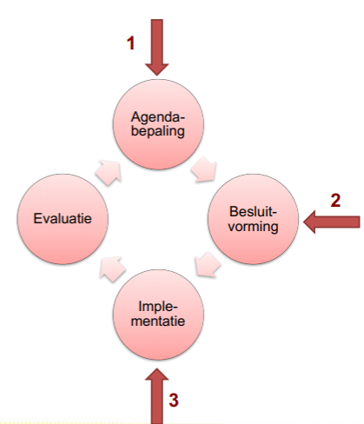Hoe eerder in het proces de exogene energie vrijkomt, des te meer barrières overwonnen moeten worden voor verandering, des te groter de kans dat niet enkel instrumentele verandering plaatsvindt

Punctuated equilibirum

* De maatschappij verandert (bv: instroom migranten verandert van economische vluchtelingen naar LGBT- of religieus asiel)
* Verandering an de regels/convergentie (bv: EU stelt migratiewetgeving in: asiel bij één land in EU
* Verandering van preferenties of machtsbalans (bv: o.b.v. wetenschappelijk onderzoek of postmateriele generatie komt aan de macht)
* Er vindt een crisis plaats (bv: oorlog of natuurramp in Azië of Afrika; Corona)

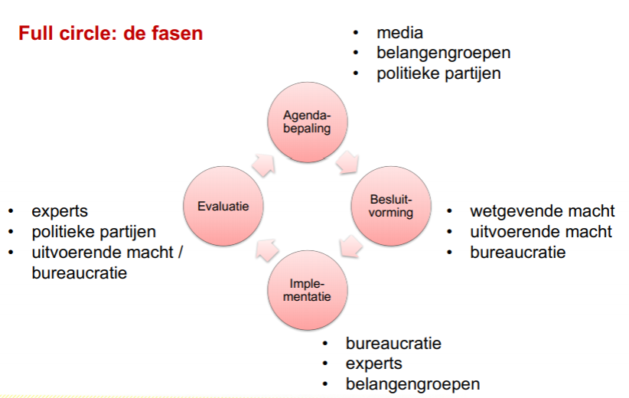Belangrijkste actoren per fase in de beleidscyclus

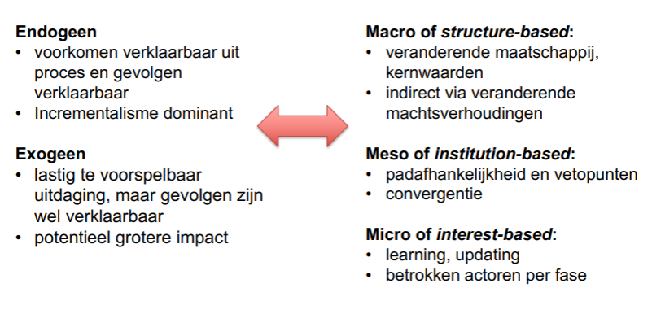De theorieën

Hoofdstuk 11: Policy change and policy convergence

Onderliggende causale logica van beleidsverandering

* **Linear-additive**: duidelijke scheiding tussen afhankelijke en onafhankelijke (macro) variabelen 🡪 waarom vindt beleidsverandering wel of niet plaats?
* **Logica van gecombineerde causaliteit**: mogelijke combinaties van causale condities die beleidsverandering kunnen laten plaatsvinden worde bekeken 🡪 hoe kunnen verschillende variabelen geassocieerd worden met elkaar?

Advocacy Coalition Framework (Sabatier) 🡪 gelinkt aan belangenmodel

* Maakt gebruik van de belief structuren in een overheidscoalitie om verandering te voorspellen wat betreft een bepaald beleidsprobleem
* Deep-core belief: ontologisch en normatief
* Basic politieke waarde: omvat de ‘lijm’ die coalities bij elkaar houdt
* Beleids- of instrumenteel-level posities
* **Bayesian learning**: overheden updaten hun beliefs wat betreft de consequenties van beleid met alle beschikbare informatie over beleidsontwerpen en kiezen degene waarvan ze denken dat die de beste resultaten genereerd 🡪 actor is rationeel

Twee paden naar beleidsverandering

Beleids-gestuurd leren 🡪 een proces waarbij nieuwe informatie betreffende een beleidsprobleem komt beschikbaar en zorgt ervoor dat actoren die onderdeel zijn van de dominante coalitie hun beliefs veranderen

Externe gebeurtenissen 🡪 externe gebeurtenissen zorgen voor subsysteem instabiliteit en vergroten de kans op snelle en far-reaching beleidsverandering

Vier typen van verandering aan de hand van exogene verandering

1. Policy learning 🡪 actoren binnen een subsysteem gebruiken exogene factoren om hun gewenste beleidsdoelen na te streven
2. Venue change 🡪 actoren binnen een subsysteem gebruiken exogene factoren om hun gewenste beleidsdoelen te bereiken
3. Systemic perturbations 🡪 exogene gebeurtenissen die nieuwe aandacht trekken naar een bepaalde beleidssector (bijv: economische crisis)
4. Subsystem spillover 🡪 veroorzaakt door exogene factoren die het samenvoegen of integreren van hiervoor gescheiden subsystemen in een enkel beleidsdomein

Linken van beleidsverandering aan institutionele verandering

* **Punctuated Equilibrium Theory** 🡪 politieke processen zijn meestal gekenmerkt door stabiliteit en incrementalisme, maar produceren soms fundamentele veranderingen ten opzichte van het verleden (bounded rationality is betrokken)
* **Historisch institutionalisme:** pad-gebonden ontwikkeling; beleidsverandering is een opeenvolgende ontwikkeling, waarin eerder gemaakte keuzes een grote impact hebben om de keuzes in het heden
* Self-reinforcing sequenties 🡪 door de tijd heen wordt het moeilijk om bestaande arrangementen te veranderen of hiervoor beschikbare keuzes te kiezen, ondanks dat het algemeen geaccepteerd is dat de huidige aanpak suboptimaal is
* Reactive sequenties 🡪 beleidsontwikkeling omvat tijdelijke en causaal gebonden gebeurtenissen
* **Veto player theory**: neem vetopuntentheorie een stap verder door ook de preferenties van de veto players mee te nemen 🡪 beleidsverandering is nog steeds mogelijk, ondanks het bestaan van veto players en hun support voor of afwijzing van de beleidsprojecten

Multiple Streams Framework (Kingdon)

* Beleidsverandering door agendasetting
* Drie ‘streams’ 🡪 om een probleem op de politieke agenda te zetten moeten deze samenkomen (**coupling**)

1. Problemen
2. Beleid
3. Politieke stromingen

Meten van beleidsverandering

* **Censoring**: het incompleet meten van informatie aan het begin of het eind van een gebeurtenis

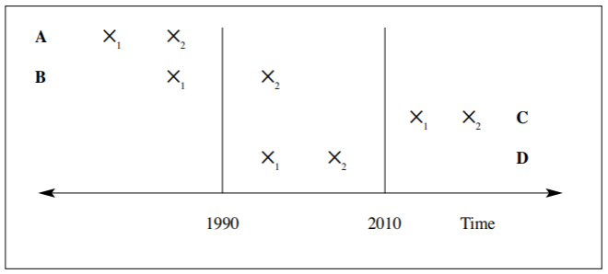

* **Beleidsdensiteit**: de mate waarin een bepaald beleidsterrein wordt gedekt door overheidsactiviteiten 🡪 verandering hierin meetbaar met 2 indicatoren
* Het aantal beleidstargets
* Het aantal beleidsinstrumenten
* **Beleidsintensiteit**: de mate van beleidsinterventie
* De levels van beleidsvereisten
* 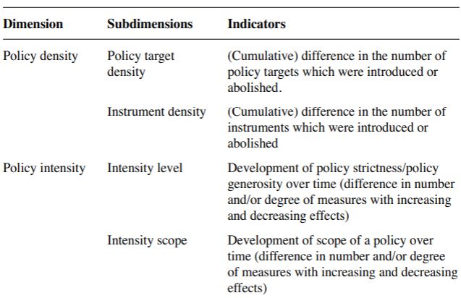De breedte van de beleidsinterventie

Beleidsconvergentie

* **Beleidsconvergentie**: toename in beleidsovereenkomst door de tijd heen (vaak gelijkgesteld aan isomorfisme, beleidstransfer of beleidsdiffusie) 🡪 gerelateerd aan resultaten
* **Beleidstransfer**: beschrijft een ontwikkeling dat wellicht, maar niet perse, kan leiden tot cross-nationale beleidsconvergentie 🡪 gerelateerd aan processen in plaats van resultaten
* **Beleidsdiffusie**: sociaal gemedieerde spreiding van beleid over verschillende politieke systemen 🡪 ook gerelateerd aan processen (die wellicht kunnen leiden tot een toename in gelijkheid van beleid tussen landen)
* 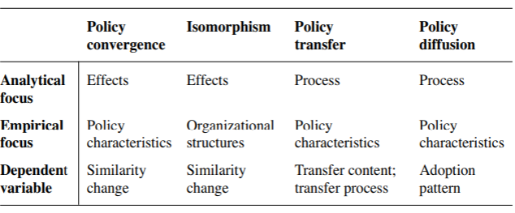**Isomorfisme**: onderzoekt de redenen die ervoor zorgen dar organisaties meer overeenkomsten gaan vertonen over de tijd heen 🡪 gerelateerd aan effecten

Vier convergentietypen

1. **Sigma** 🡪 convergentie vindt plaats als er een afname is in variatie van beleid tussen landen (meest voorkomende type)
2. **Bèta** 🡪 convergentie vindt plaats als achterliggende landen leidende landen inhalen (mobiliteit)
3. **Gamma** 🡪 de ranking van landen in verschillende punten in tijd worden vergeleken om een patroon (en niet enkel de snelheid) te onderzoeken wat betreft mobiliteit in een land
4. 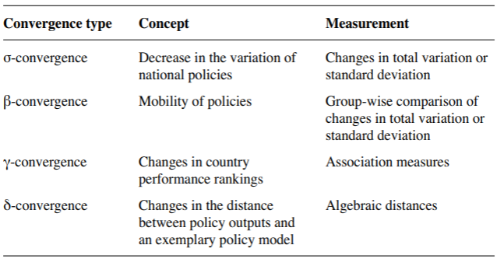**Delta** 🡪 verandering in de afstand tussen policy output en een beleidsmodel

Dimensies

1. **De mate van convergentie** 🡪 focus op de mate waarin we daadwerkelijk een toename kunnen zien in beleidsovereenkomsten tussen landen door de tijd heen
2. **De richting van convergentie** 🡪 indicatie van de mate waarin convergentie samenvalt met opwaartse of neerwaartse verandering van de beleidspositie door de tijd heen
3. 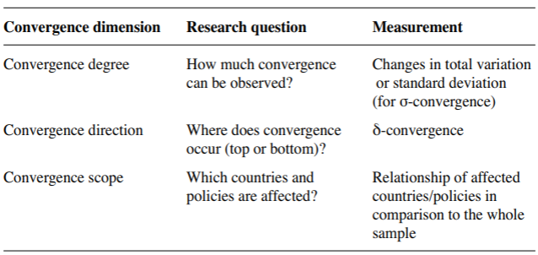**De reikwijdte van convergentie** 🡪 het bereik van landen die worden beïnvloedt door een convergentiefactor

Oorzaken en condities voor convergentie

Causale mechanismes

1. **Onafhankelijke problem-solving** 🡪 convergentie is veroorzaakt door verschillende landen die reageren op overeenkomende beleidsproblemen
2. **Nakomen van internationale wetten**
3. **Oplegging van beleid** 🡪 landen en internationale organisaties forceren ander elanden op bepaald beleid aan te nemen door gebruik te maken van asymmetrische politieke of economische macht
4. 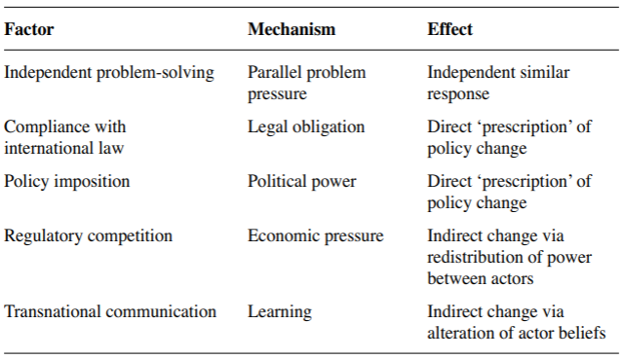**Regulerende competitie** 🡪 komt door de economische integratie van Europese en globale markten 🡪 hoe meer een land is blootgesteld aan competitieve druk door hoge mate van economische integratie, hoe groter de kans dat het beleid van dit land zal convergeren met het beleid van andere staten met internationale blootstelling

Faciliterende factoren

1. Institutionele overeenkomst
2. Culturele overeenkomst
3. Overeenkomst in sociaaleconomische structuren en ontwikkeling
4. Het type beleid 🡪 beleid met hoge mate van distributief conflict tussen coalitie en andere actoren zal minder snel convergeren dan beleid met minder redistributieve consequenties
5. Beleidsdimensie